社區地圖 2-1-1-1
以下是文昌里的社區地圖，請參考地圖完成以下任務。
1. 找到文昌國小的位置並寫上1
2. 找到永慶宮的位置並寫上2
3. 找出一條從文昌國小出發到永慶宮最短的路並塗上顏
色。
4. 另外設計一條從文昌國小到永慶宮的路，但必須經由
社區的路，再塗上不同的顏色。
5. 可以試著在地圖中找地自己家的位置或是親戚朋友的
家。

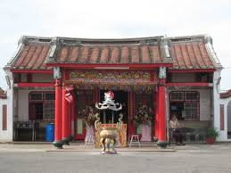
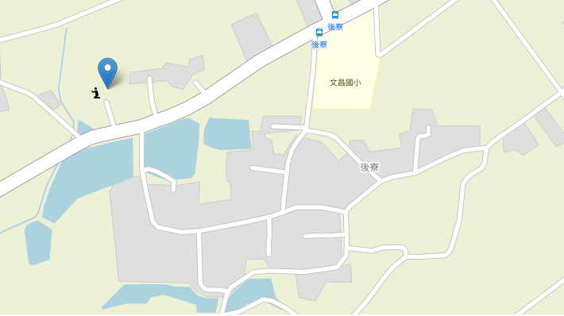
永慶宮

